

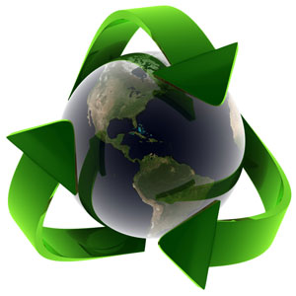

OBRAZOVANJE UČENIKA IZRADOM MAKETA OBNOVLJIVIH IZVORA ENERGIJE

**NACIONALNI CENTAR TEHNIČKE KULTURE,**

**KRALJEVICA, 30. RUJNA – 02. LISTOPADA 2011.**

ORGANIZATORI

Hrvatska zajednica tehničke kulture je najviše nacionalno tijelo tehničke kulture u Republici Hrvatskoj koju čine 16 nacionalnih saveza tehničke kulture, 19 županijskih i 36 gradskih zajednica tehničke kulture te Tehnički muzej u Zagrebu.

Posebna pozornost i naglasak u programskim dokumentima Hrvatske zajednice tehničke kulture stavljeni su upravo na rad i popularizaciju tehničke kulture među mladima kroz sve relevantne oblike djelovanja, a naročito kroz izvannastavne i izvanškolske tehničke aktivnosti.

Hrvatska zajednica tehničke kulture ima veliko dugogodišnje iskustvo s organiziranjem i provođenjem radionica za osnovnoškolce (uključujući učenike s posebnim potrebama), natjecanjem učenika u svim područjima tehničke kulture te usavršavanjem učitelja tehničke kulture, a najveći se dio tih aktivnosti odvija u Nacionalnom centru tehničke kulture u Kraljevici.

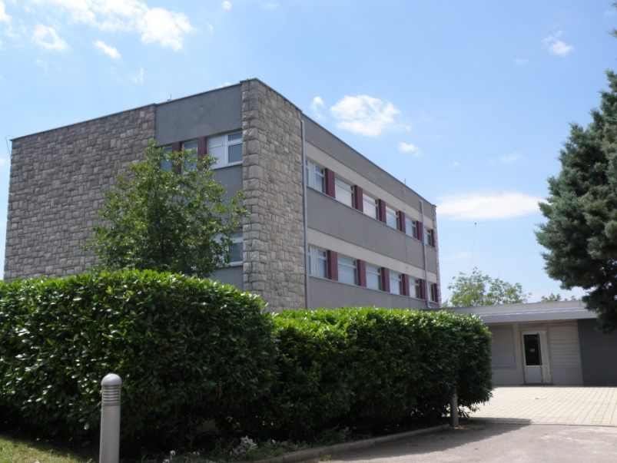Nacionalni centar tehničke kulture je otvoren u Kraljevici 18. svibnja 2005. godine, za sve uzraste i subjekte, koji provode programe edukacije za mlade i odrasle iz domene tehničke kulture i informatike. Trokatna zgrada Centra obuhvaća 970 m2, a radionice, učionice i dvorane su opremljene najnovijom informatičkom opremom i tehnikom.

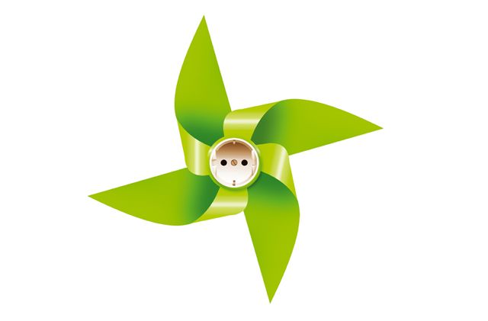Temeljem Javnog natječaja za dodjelu donacija u 2011. godini *Svjetlo na zajedničkom putu,* HEP je za sufinanciranje odabrao projekte 196 udruga, ustanova i klubova. Među njima se našla i Hrvatska zajednica tehničke kulture čiji je projekt izabran kao jedan od 16 projekata (od ukupno 147 - prijavljenih u kategoriji „okoliš“) koji su dobili sredstva za realizaciju aktivnosti.

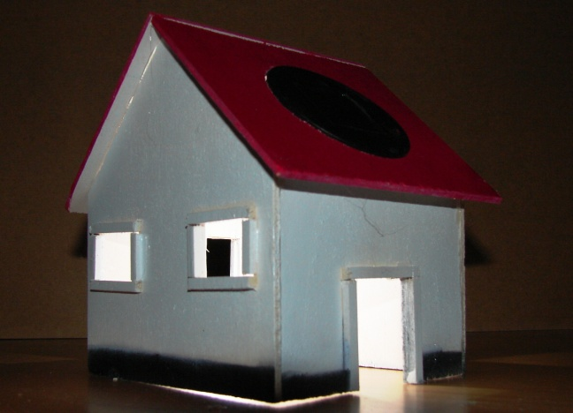Od ukupno 3 planirane vikend radionice, Hrvatska zajednica tehničke kulture je s odobrenim sredstvima organizirala jednu radionicu i to za učenike iz Karlovačke županije.

U radionici „Obrazovanje učenika izradom maketa obnovljivih izvora energije“ je sudjelovalo 10 učenika 6-og razreda osnovne škole iz Karlovačke županije.

Učenici iz Karlovačke županije su odabrani zbog povećane potrebe za neformalnim obrazovanjem koja postoji u toj županiji te zbog dobre dosadašnje suradnje s učiteljima iz Karlovačke županije.

Uz to, učenici iz ove županije su, u dosadašnjim radionicama koje smo organizirali u Nacionalnom centru tehničke kulture, pokazali iznimnu darovitost i visoku motiviranost.

Pritom su unaprijeđena njihova teorijska i praktična znanja te naročito tehničke vještine, tako da će iskustvo sudjelovanja u ovoj radionici pamtiti i nakon završetka osnovnoškolskog obrazovanja. Tijekom svake radionice učenici su, ovisno o sklonostima i predznanju, bili upoznati s različitim područjima tehnike koja su im potrebna za samostalnu izradu zadatka (modelarstvo, elektrotehnika). Učenici su samostalno rješavali praktične zadatke, imali su svoj materijal, alat i opremu. Učitelji su poticali kreativnost i raznovrsne načine rješavanja istog zadataka tj. izrade makete obnovljivog izvora energije.

Svaki je učenik ponio kući rad koji je napravio kako bi ga pokazao svojim kolegama na nastavi tehničke kulture te je dobio potvrdu o sudjelovanju na radionici na kojoj su naznačeni organizatori i donator ovog projekta.

Učenici i voditelji radionica bili su smješteni u Hotelu Kraljevica nasuprot Nacionalnog centra tehničke kulture. Radionice su vodili iskusni učitelji tehničke kulture, Hrvoje Vrhovski i Dragan Vlajinić, koji godinama rade kao voditelji i mentori brojnih izvannastavnih i izvanškolskih aktivnosti tehničke kulture te kao članovi ocjenjivačkih povjerenstva na državnim natjecanjima mladih tehničara.

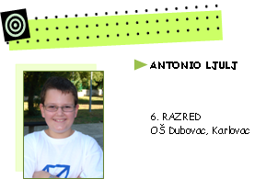SUDIONICI RADIONICE - UČENICI

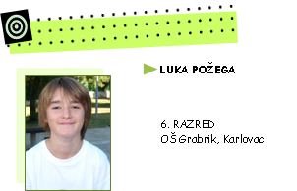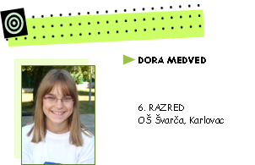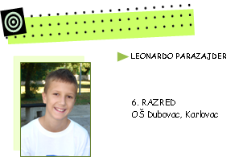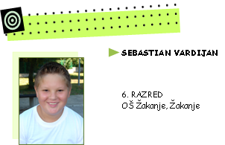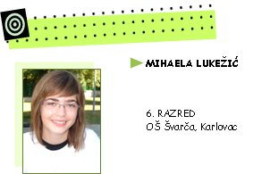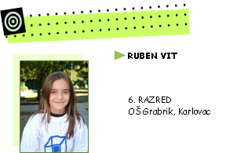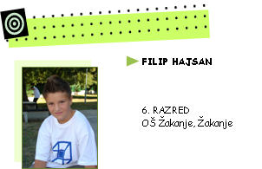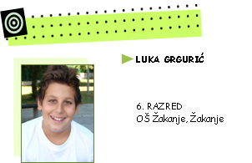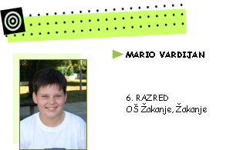

VODITELJI I DNEVNI RASPORED

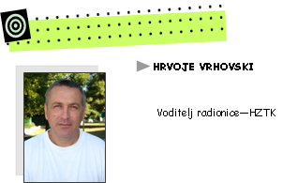

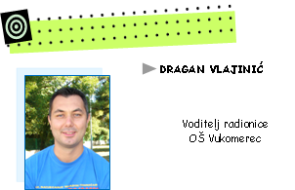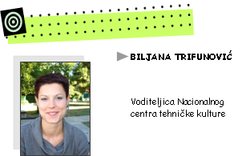



O OBNOVLJIVIM IZVORIMA ENERGIJE

Obnovljivi izvor energije, kao što sama riječ obnovljiv znači, jest energija čiji su izvor prirodni resursi koji su po svojim značajkama obnovljivi, te koji korištenjem ne ostavljaju nepovoljan trag u okolini. Obnovljivi izvori energije se nalaze u tradicionalnim, najčešće korištenim oblicima energije kao što su voda i biomasa, te u modernijim izvorima kao što su sunce, vjetar, plime i oseke, valovi, geotermalna toplina itd…

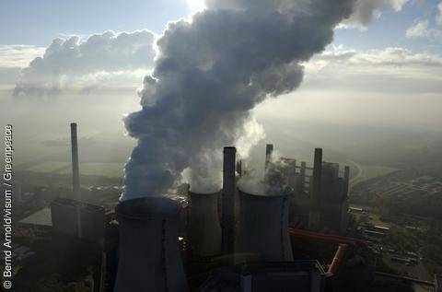Primarni cilj u korištenju obnovljivih izvora energije je, osim očuvanja okoliša, povećavanje energetske održivosti sustava kao i stvaranje energetske neovisnosti.

Uporaba obnovljivih izvora energije ima ključnu ulogu u smanjenju emisije ugljičnog dioksida (CO2) koji se ispušta u atmosferu, te se do 2020. godine u Europskoj Uniji planira 20% udio obnovljivih izvora energije u ukupno potrošenoj energiji (2005. godine udio je bio 8,5%).

U 2009. godini, iz obnovljivih izvora energije dobivena je jedna četvrtina ukupne svjetske energije, te 18% ukupne električne energije. Primjena obnovljivih izvora energije ne predstavlja samo ekološki najprihvatljiviji oblik energije, već potiče i razvoj potpuno novih grana industrije, a time i nova radna mjesta. Predviđa se da će se do kraja ove godine u svijetu otvoriti preko dva milijuna novih radnih mjesta samo u području obnovljivih izvora energije. Uz proizvodnju energije, ekološki značaj, razvoj industrije, zapošljavanje, ova gospodarska grana zasigurno predstavlja jedan od pravaca u kojem naša zemlja svakako treba krenuti. Što prije.

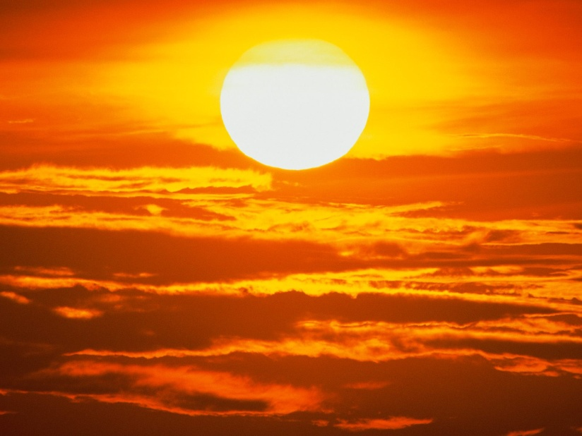RIJEČ – DVIJE O SOLARNOJ ENERGIJI**[1]**

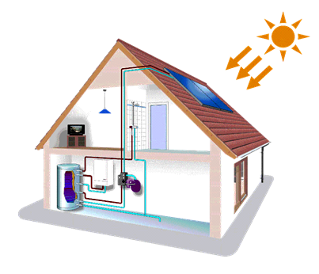Sunce je daleko najveći izvor energije u solarnom sustavu. Količina solarne energije koja svake minute stiže na Zemlju dovoljna je da zadovolji godišnje energetske potrebe čovječanstva u trenutnoj fazi razvoja. Usprkos ogromnom potencijalu, iskorištavanjem solarne energije trenutno se pokriva vrlo mali postotak energetskih potreba čovječanstva.

Jednim dijelom to je zbog slabe razvijenosti trenutnih tehnologija za iskorištavanje energije Sunca, ali ipak je najveći problem trenutna cijena sustava za iskorištavanje solarne energije.

Postoji nekoliko načina iskorištavanja energije Sunca. Najjednostavniji i najjeftiniji način iskorištavanja solarne energije svakako je grijanje vode ili neke druge tekućine za upotrebu u domaćinstvima. Elementi koji iskorištavaju energiju Sunca za grijanje vode nazivaju se solarni kolektori i uobičajeno se postavljaju na krovove kuća i zgrada.

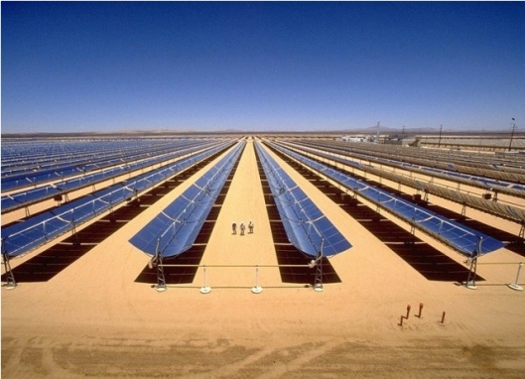Drugi način iskorištavanja energije Sunca je koncentriranje solarne energije pomoću sistema zrcala i stvaranje velike količine toplinske energije koja se kasnije u standardnim generatorima pretvara u električnu energiju.

Ovakva postrojenja mogu biti vrlo velika i uobičajeno se grade u pustinjama, a služe za normalnu komercijalnu proizvodnju električne energije.

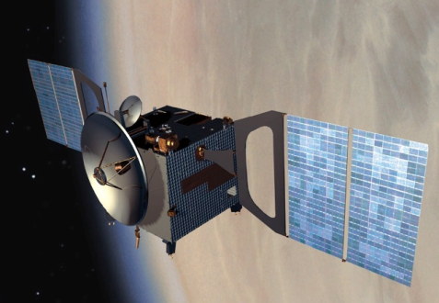Fotonaponske ćelije su treći i najpoželjniji način iskorištavanja energije Sunca, ali zbog slabe efikasnosti i visoke cijene trenutno se ne koriste u velikoj mjeri. Fotonaponske ćelije direktno pretvaraju solarnu energiju u električnu energiju.

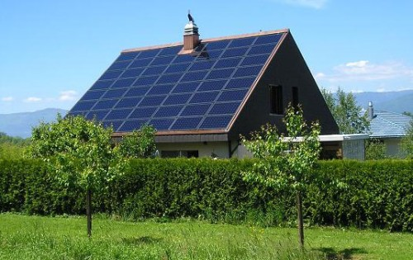Fotonaponske ćelije se uobičajeno koriste tamo gdje nije moguće dovesti neki drugi izvor energije, npr. na satelitima, na znakovima uz ceste i slično. Dodatno se koriste za napajanje energijom malih potrošača, npr. džepnih kalkulatora.

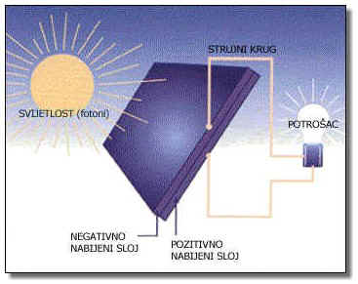Fotonaponske ćelije su izgrađene od dva sloja – pozitivnog i negativnog, a razlika potencijala između ta dva sloja ovisi o intenzitetu solarnog zračenja. Solarna energija stiže na Zemlju u obliku fotona. Prilikom pada na površinu solarne ćelije ti fotoni predaju svoju energiju panelu i na taj način izbijaju negativno nabijene elektrone iz atoma. Izbijeni elektroni kreću se prema drugoj (negativnoj) strani panela i na taj način dolazi do razlike potencijala, tj. generira se električna energija. Fotonaponske ćelije grade se od silicija, a silicij je jedan od najzastupljenijih elemenata na Zemlji.

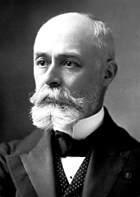

Fotonaponski efekt otkrio je francuski fizičar Alexandre-Edmond Becquerel 1839. godine.

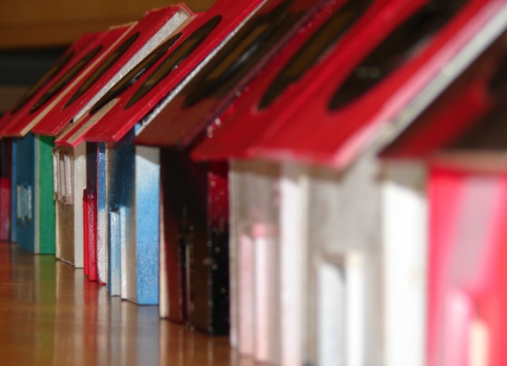PROGRAM RADIONICA

Ovim smo projektom pokazali primjenu tehnike u području energetske učinkovitosti. Za značajniju upotrebu obnovljivih izvora energije, osim zainteresirane javnosti, bitni su i tehničari koji će održavati izvor energije, prilagođavati tehnička dostignuća te razvijati inovacije u ovom području.

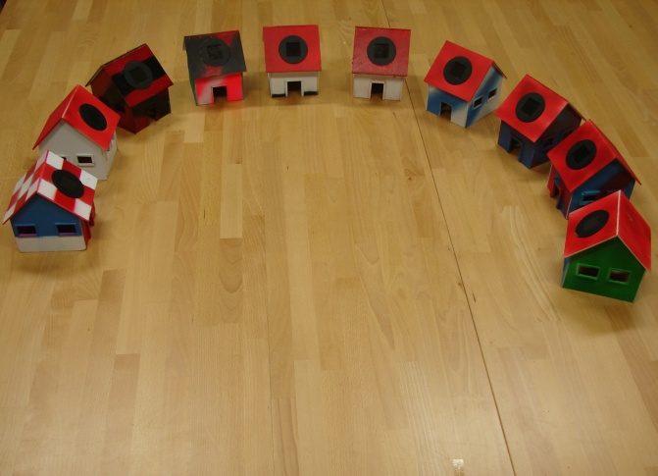 Upravo je zato ovaj projekt usmjeren na učenike osnovnoškolskog uzrasta koji pokazuju interes za tehniku, zaštitu prirode i okoliša te racionalno korištenje energije.

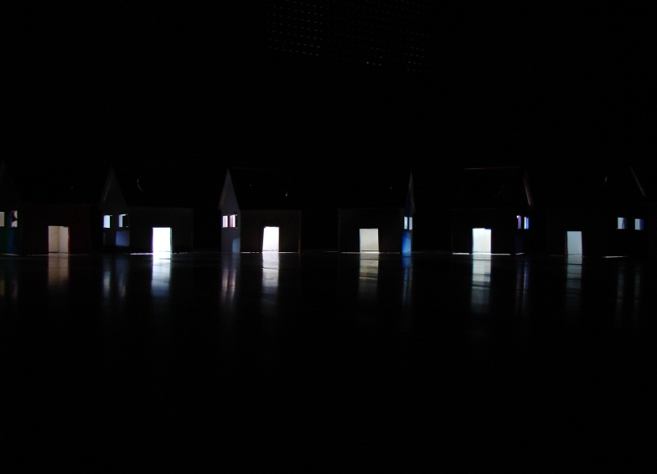Desetoro učenika 6. razreda osnovne škola iz Karlovačke županije su napravili maketu kućice sa solarnom ćelijom kojom su pokazali pretvorbu energije sunca u električnu energiju. Ovakav način rada nije moguće provesti kroz redovito školovanje, niti primjer izrade takvog zadatka postoji u Republici Hrvatskoj. Pritom su usvojili i samostalno primijenili različita znanja iz tehničke kulture, razvijali su kreativnost i motoriku te svijest o racionalnom korištenju energije te vrstama, prednostima i mogućnostima korištenja obnovljivih izvora energije.

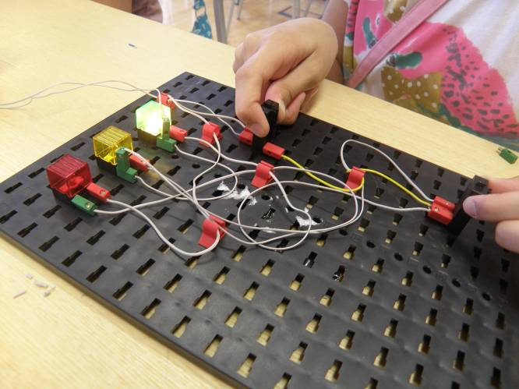**Radionica elektrotehnike**

**Voditelji: Hrvoje Vrhovski i Dragan Vlajinić**

**Broj sati: 4 sati**

**Naziv praktičnoga rada: *Osnove strujnih krugova u elektrotehnici***

Polaznici su prošli vježbe iz elektrotehnike u kojima su se upoznali sa strujnim krugovima, te načinima dobivanja električne energije.

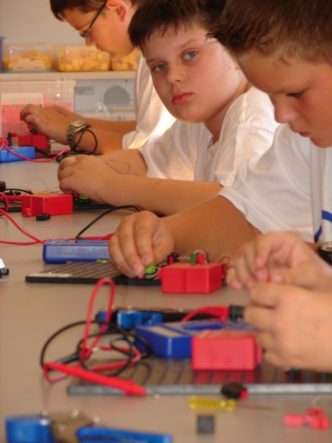

Svaka priča ima svoj početak pa tako i ova…Toplo jesensko jutro. Nacionalni centar tehničke kulture. Radionica elektrotehnike. Učitelj postavlja prvo pitanje: „*Što napravite zadnje prije nego zaspite svaku večer?*“ Tišina. Razmišljanje. Pitanje koje uvodi u svijet elektrotehnike, a učitelj pita o spavanju. Pih.

A onda počinje priča o elektrotehnici. Kako? Jednostavno. Razmišljamo i shvaćamo, prije nego zaspimo zadnje što napravimo ugasimo noćnu lampicu. Svjetlo. Zašto lampica svijetli? Pa i ptičice na grani znaju da lampica pretvara električnu u svjetlosnu energiju. Opet pitanje: *„ Od kuda električna energija?“* Iz utičnice. Odlično. *„Kako je stigla u lampicu?“* Pomoću vodiča. *„Kako je isključujemo?“* Za isključivanje koristimo prekidač. Tako sami konačno nabrajamo osnovne elemente nečega što se zove strujni krug. Dakle, strujni krug se sastoji od izvora energije, vodiča, trošila i prekidača.

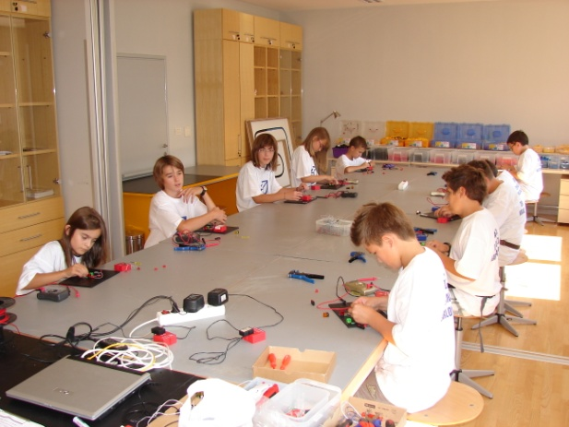Kako se uvijek treba brinuti o sigurnosti, učitelj priča o velikim i malim naponima. Baterije su izvori manjeg napona od onoga koji je u našim utičnicama. U našim strujnim krugovima kao izvor električne energije koristimo baterije koje su puno sigurnije. Baterije imaju dva polariteta, pozitivni i negativni polaritet. Vodiči koji idu na plus pol su crvene boje, a crne vodiče spajamo na minus pol.

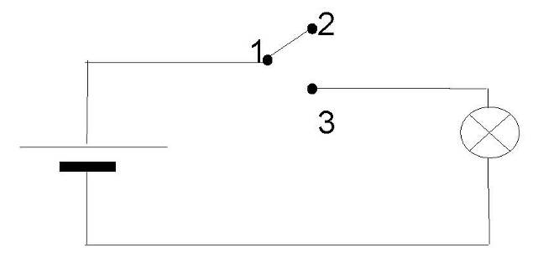Slažemo svoje vodiče i ispitujemo njihovu vodljivost. Univerzalni mjerni instrument pokazuje mali otpor. To! Dobro smo spojili vodiče. Slažemo vodiče i žaruljicu, mjerimo instrumentom, opet mali brojevi, ispravno. Nestrpljivo spajamo vodiče s baterijom. Crvena plus, crna minus i gle! Lampica svijetli. Dodajemo još jedan crveni vodič i tipkalo. Mjerimo instrumentom. Sve je u redu, spajamo bateriju s vodičima crvena na plus, crna na minus i ništa. Lampica ne svijetli. Zašto? Pa zato što moramo pritisnuti tipkalo kako bi smo zatvorili strujni krug. Pritisnemo tipkalo i lampica zasvijetli. Yes, to, odlično! Složili smo svoj prvi strujni krug.

Gledamo u strujni krug i divimo se svjetlu. Primjećujem da tipkalo ima tri mjesta gdje mogu uključiti utikač, ako je utikač uključen u utičnice 1 i 2 strujni krug je zatvoren dok ne pritisnemo tipkalo. Kada spojimo utikače na 1 i 3 tipkala, tada moramo pritisnuti tipkalo da bi smo zatvorili strujni krug. Konačno, kada smo pomislili da smo savladali elektrotehniku, tek tada započinju pravi problemi.

Slika 2. Strujni krug s izmjeničnim tipkalom

Slika 1. Jednostavni strujni krug

Slažemo strujni krug tako da svijetli jedna lampica, a kad pritisnemo tipkalo svijetli druga lampica.

Slika 3. Serijski spoj tipkala

Onda učitelj traži da složimo lampicu sa dva tipkala i to tako da lampica svijetli samo kada pritisnemo oba tipkala.

Slika 4. Paralelni spoj tipkala

Kada smo to složili, eto novog zadatka. Jedna lampica, dva tipkala, lampica svijetli kada pritisnemo bilo koje ili oba tipkala. Naravno, mi pokazujemo znanje, a učitelj zahtijeva da riješimo teži zadatak.

Završni zadatak: semafor. Trebaju nam dva tipkala i tri lampice. Jedini uvjet je da uvijek svijetli samo jedna lampica. Nikakav problem. Dok učitelj izgovara *Petar Petru plete petlju* zadatak je savladan. Semafor radi.

Slika 5. Strujni krug semafora

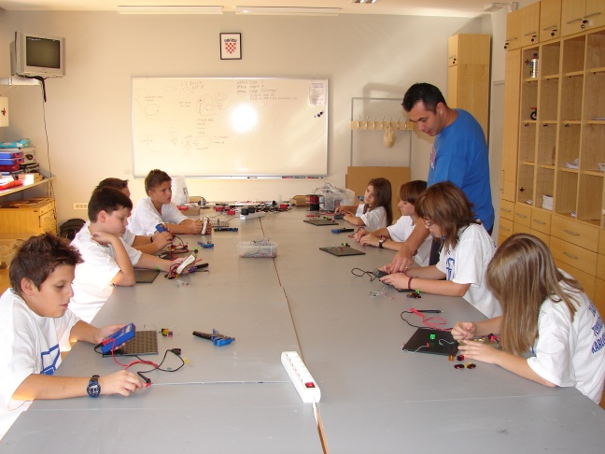Slagali smo svašta. Jednostavni strujni krug, strujne krugove sa serijskim i paralelnim spojem tipkala. Poštivali smo urednost, preciznost i funkcionalnost izrade strujnih krugova. Ono što smo sigurno svi naučili, jest da crveni vodiči idu na plus baterije, a crni na minus baterije.

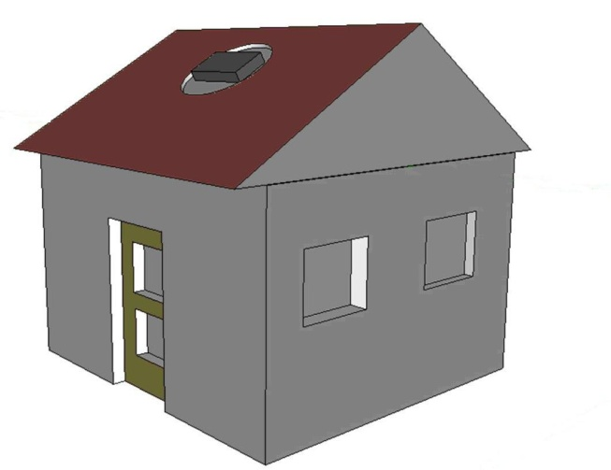**Radionica modelarstva**

**Voditelji: Hrvoje Vrhovski i Dragan Vlajinić**

**Broj sati: 10 sati**

**Naziv praktičnoga rada: *Kućica sa solarnom ćelijom***

a) **Kućica sa solarnom ćelijom**

Učenici su maketu izradili od šperploče i drvenih letvica. Kućica ima svoju rasvjetu, odnosno, svjetleću diodu, a na krov kućice se postavila solarna ćelija.

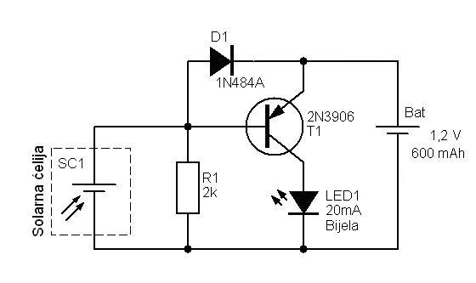Princip rada: Kad sunce obasjava solarnu ćeliju, ona pretvara energiju sunca u električnu energiju. Dobivena električna energija se pohranjuje u punjivu bateriju koja se nalazi unutar kućice. Kada sunce ne obasjava solarnu ćeliju, upali se rasvjeta na kućici i svijetli dok se baterija ne isprazni. Na kućici se nalazi i prekidač kojim se sklop može isključiti.

Učenici su u praksi vidjeli način pretvorbe energije sunca u električnu energiju.

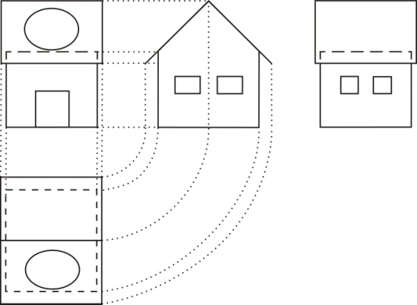

Nacrt kućice sa solarnom ćelijom

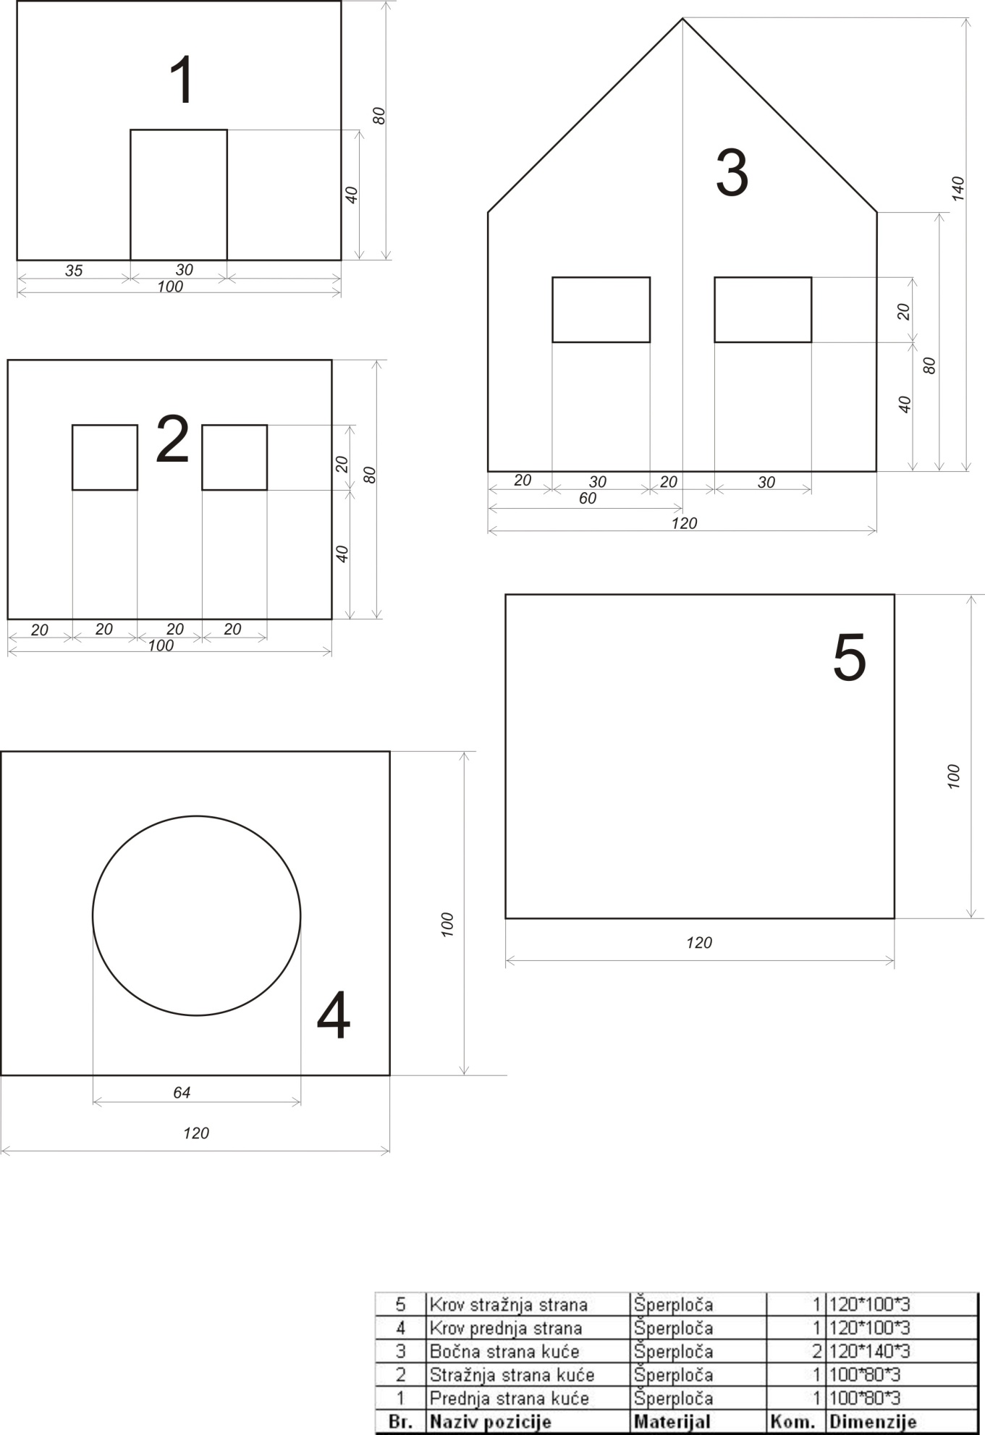

Uz maketu kućice sa solarnom ćelijom, učenicima je pokazana i maketa vodenice pomoću koje su naučili nešto više o pretvorbi energije vode u električnu energiju te o principu rada hidroelektrane.

Praktična je primjena tehnike bila prikazana učenicima, njihovim roditeljima i medijima koji će, nadamo se, skrenuti pozornost šire javnosti na mogućnost racionalnog korištenja energije, poglavito iz obnovljivih izvora.

b) **Vodenica**

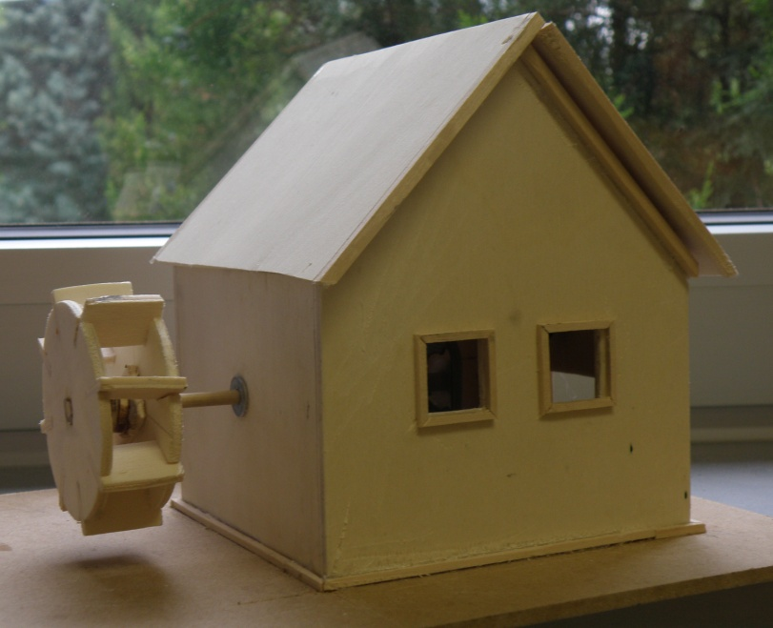Maketa je izrađena od šperploče i drvenih osovina. U samoj su vodenici smješteni baterija, elektromotor te svjetleća dioda, na vanjskoj strani vodenice. Na maketi je ugrađen prekidač kojom se sklop pali.

Princip rada: vrtnjom vodeničkoga kola pokreće se i rotor elektromotora koji predstavlja generator električne energije. Proizvedena se električna energija pohranjuje u punjivu bateriju, iz koje se, po potrebi, napaja svjetleća dioda na ulazu u vodenicu.

Učenici su u praksi vidjeli način pretvorbe energije vode u električnu energiju.

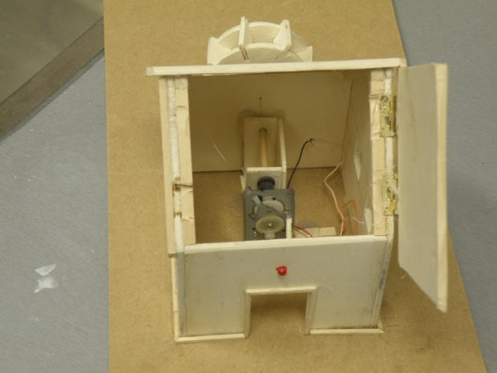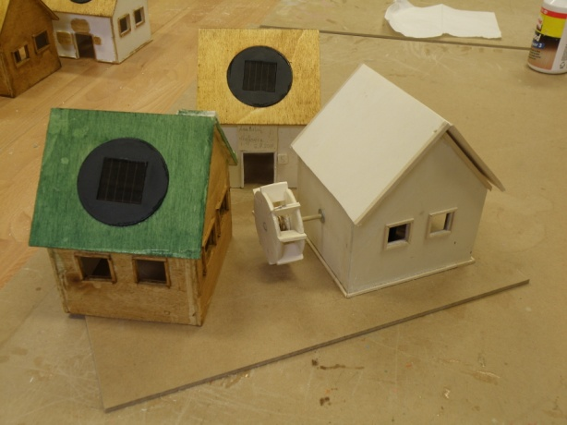

SLOBODNO VRIJEME I DOJMOVI

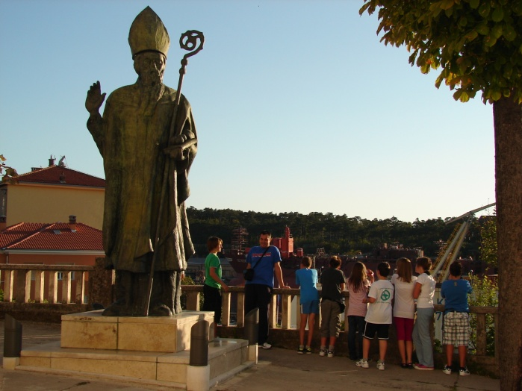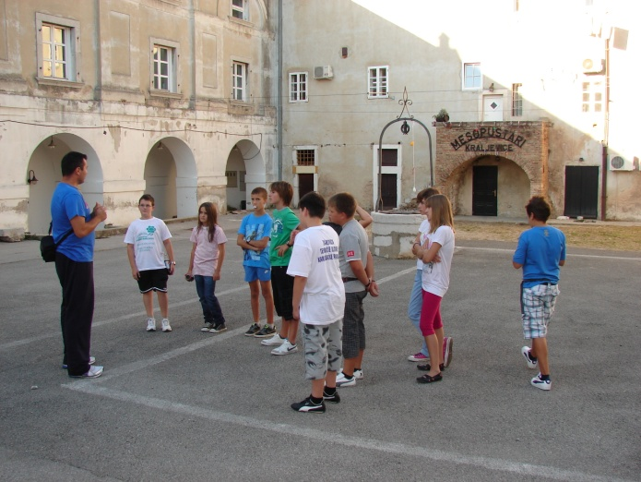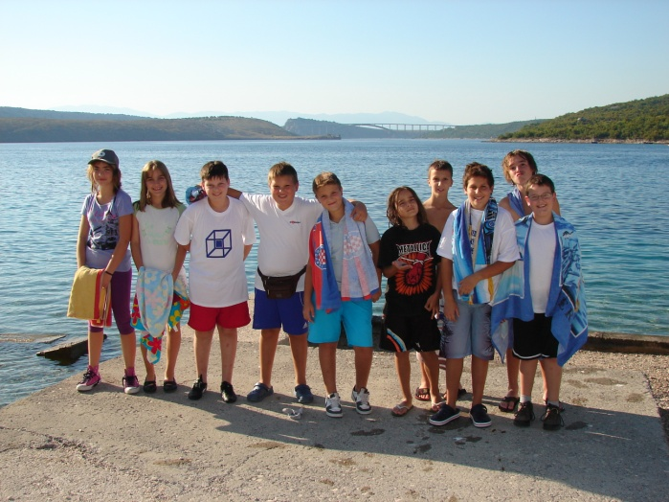Budući da je radionica trajala samo 2 i pol dana, slobodnog vremena i nije bilo previše. Poslije večere, neki su dovršavali i usavršavali svoje radove, neki su igrali stolni tenis, dok su pojedini igrali u informatičkoj učionici.

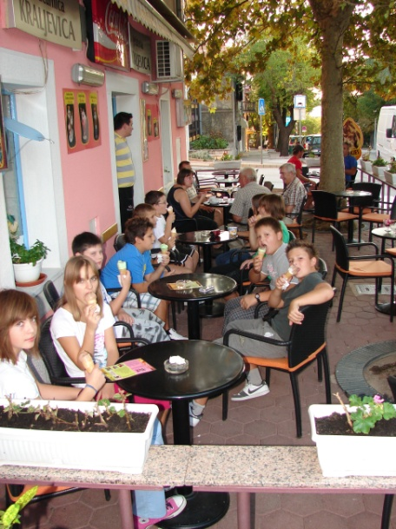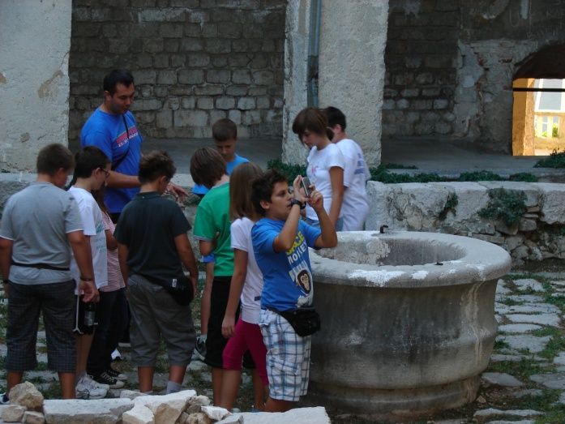Vrijeme je bilo i više nego savršeno pa se našlo vremena i za popodnevnu šetnju po Kraljevici u kojoj su učenici i naučili nešto o povijesti kraljevičkih znamenitosti. Dojmovi polaznika su sakupljeni u anketama koje su pomno iščitali svi voditelji i predavači, kako bi svoja buduća djelovanja eventualno promijenili ili prilagodili.

Radionica u Nacionalnom centru tehničke kulture

U Nacionalni centar tehničke kulture stigli smo 30.9.2011. te smo tamo upoznali Hrvoja, Dragana i Biljanu, učitelje koji su nas dočekali i vodili kroz radionice koje smo imali, vezane za tehničku kulturu. Osim što su nam pokazivali i učili nas o: maketarstvu, energiji i elektrotehnici, znali su nas nasmijati i našaliti se s nama. Za vrijeme radionice odsjeli smo u hotelu Kraljevica. Drugi dan smo nakon radionice otišli na plažu i okupali se u kraljevičkom moru, nakon čega smo otišli u šetnju Kraljevicom i posjetili kraljevičke povijesne spomenike.

Upoznali smo nove prijatelje, mnogo se družili i zabavljali. Ova radionica je bila odlična, zabavna, poučna i nezaboravna.

**Antonio Ljulj**

U Kraljevici je bilo super. Dobro smo se proveli pa i okupali.

Kada smo došli Kraljevicu, smjestili smo se u sobe. Hotel nam se svidio, a i hrana nije bila loša. Došli smo do Nacionalnog centra tehničke kulture. Dali su nam pribor i počeli smo raditi solarnu kućicu.

Drugi dan smo počeli u devet sati. Za nas malo prerano, ali u redu. Završili smo kućice i krenuli s radionicom o električnoj energiji. Vrlo nam se svidjelo. Poslije ručka smo se išli kupati. More je bilo poprilično toplo za ovo doba godine. Nakon kupanja na red je došlo i razgledavanje grada. Upoznali smo znamenitosti Kraljevice, a to nam se vrlo svidjelo.

Došao je zadnji dan našeg boravka u Kraljevici. Ujutro smo završavali neke radove, a kasnije je bila prezentacija radova koje smo napravili. Spakirali smo kofere i sjeli u kombi. Zadnji pogled na Kraljevicu bio je uistinu savršen. Svidjelo nam se u Kraljevici i ako bude bilo još prilike, sigurno ćemo opet doći.

**Mihaela Lukežić i Dora Medved**

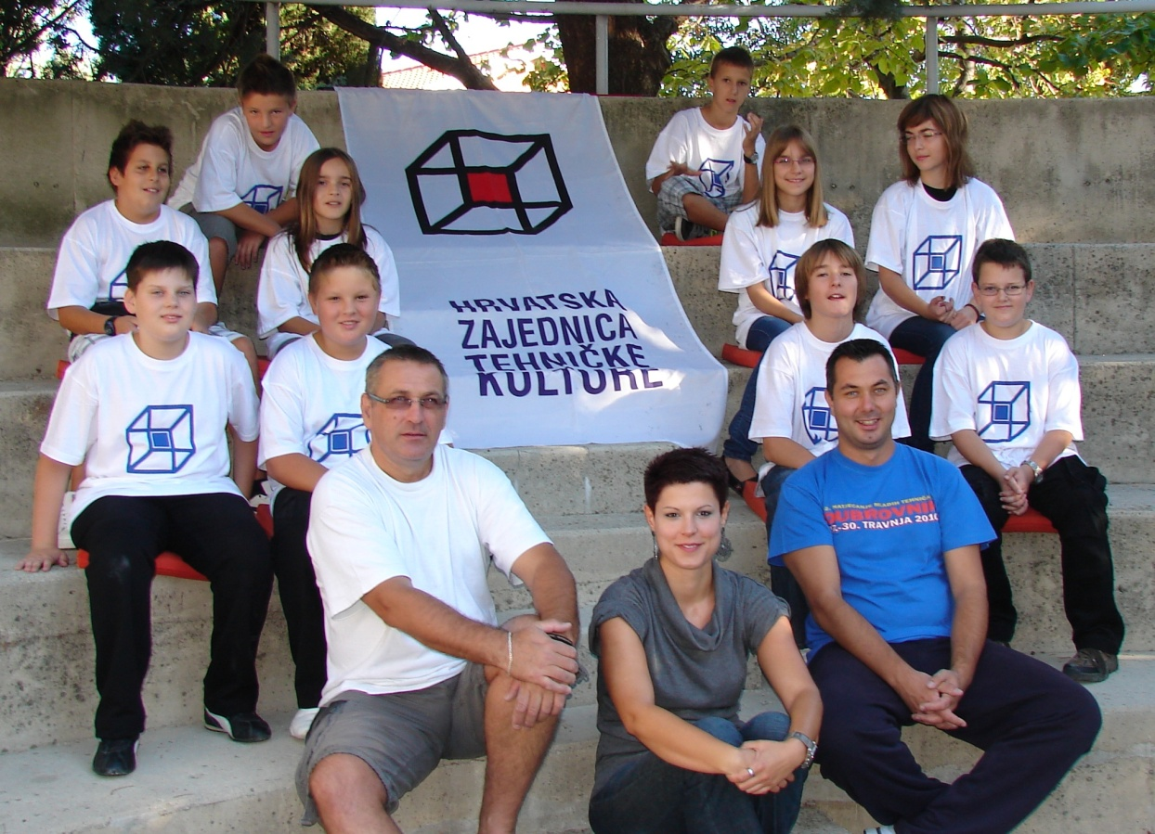

HVALA SVIMA NA SUDJELOVANJU!

1. Preuzeto sa: http://www.izvorienergije.com/videos/princip_rada_fotonaponskih_celija.html